LR 12/2008 – “NORME PER I CENTRI STORICI”
DGR N.281/2013 “PROGRAMMI INTEGRATI DI SVILUPPO URBANO”
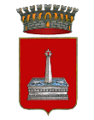

QSV - PUC 3
(Quadro Strategico di Valorizzazione - Programma Urbano Complesso 3)

Alviano Baschi Castelgiorgio Montecchio Porano

UNA RETE PER NUOVE CENTRALITA’ SOSTENIBILI
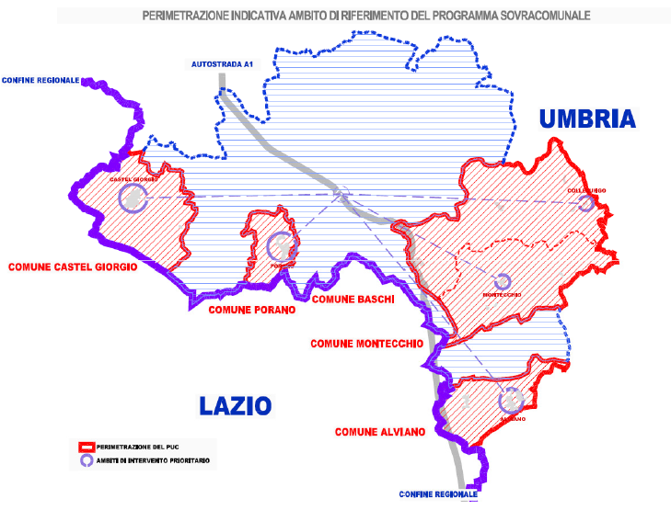
RIUNIONE PARTECIPATIVA

La cittadinanza è invitata alla riunione partecipativa durante la quale sarà illustrato il “Quadro Strategico di Valorizzazione” (QSV) e “Il Programma Urbano Complesso” (PUC 3) in fase di redazione relativi alla rivitalizzazione dei centri urbani. Saranno illustrate le opportunità di partecipazione e accesso ai finanziamenti per interventi riguardanti la residenza, le attività commerciali, le attività ricettive, e le attività di servizio ai cittadini
Calendario degli incontri
Montecchio, Sala consiliare, Lunedi 22 luglio
ore 17.00-18,00 presentazione QSV
ore 18,00-20,00 presentazione PUC 3
Porano, Sala Consiliare, Giovedì 25 luglio
ore 17.00-18,00 presentazione QSV
ore 18,00-20,00 presentazione (PUC 3)
ll sindaco del Comune capofila

